Украинский народный танец

Искусство Украины, как и всякое искусство, отражает в себе всю историю и жизнь украинского народа. Украинский народ на протяжении столетий формировал свою самобытную культуру, в которой достойное место занимает хореографическое искусство. Украинский народный танец, развивался, обогащаясь новым содержанием и своеобразными выразительными средствами. В нем нашли свое отображение радость творческого труда, героизм борьбы и величие побед, задорная веселость, мягкий юмор и другие черты, присущие украинскому национальному характеру. Лучшие художественные образцы народных танцев дошли до наших дней.
Танец Украины – то задумчиво лиричен, то неудержимо весел, скромен и нежен.
Сегодня народное искусство Украины по своим отличительным чертам и этнографическим особенностям делится на 4 основные региона:
а) Центральная Украина. Этот район характеризует то, что обычно принято считать обще украинским. Здесь сложился общенациональный украинский язык. Танцем культура этого района очень богата. Здесь бытуют гопак, и казачки, веснянки, хороводы и прочие танцы.

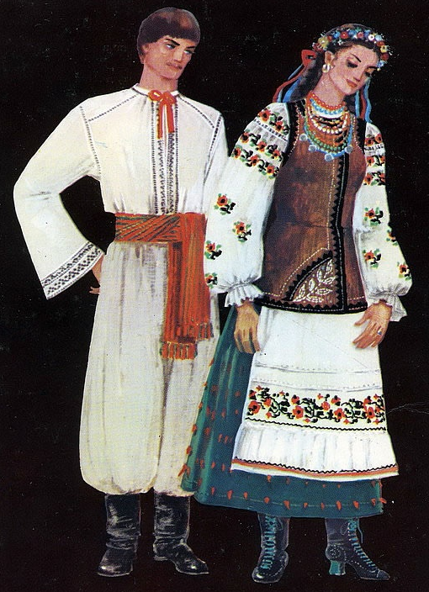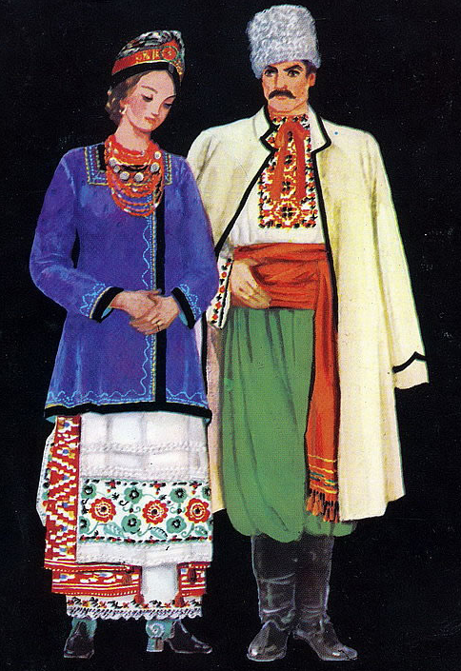
Полтавская область Днепропетровская область

б) Полесье и Подолье. Тут особенно сказывается географическое положение и климатические условия, также соседство с другими народами. Особый род занятий породили и своеобразную манеру исполнения танцев. Шаги танцев более мелкие, с прискоком, осторожные. Наиболее распространенными в этих краях являются такие танцы как – "Прутняк". Само название этого танца говорит за себя – это, значит, крутиться, вертеться. Из географического положения видно, что на творчество Полесья большое влияние имеют Польша и Белоруссия.

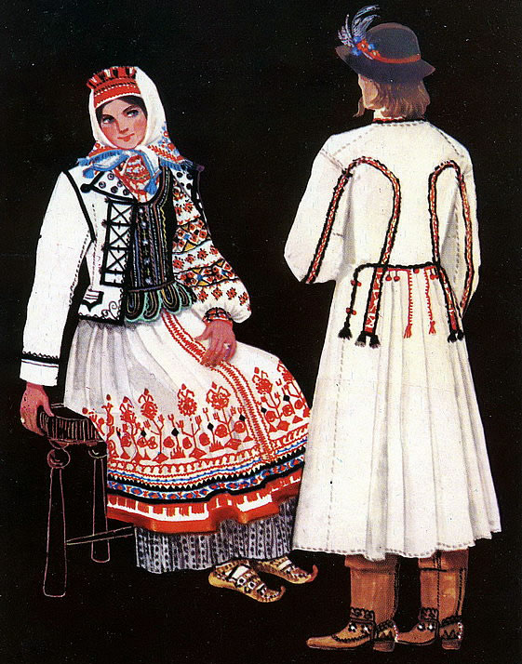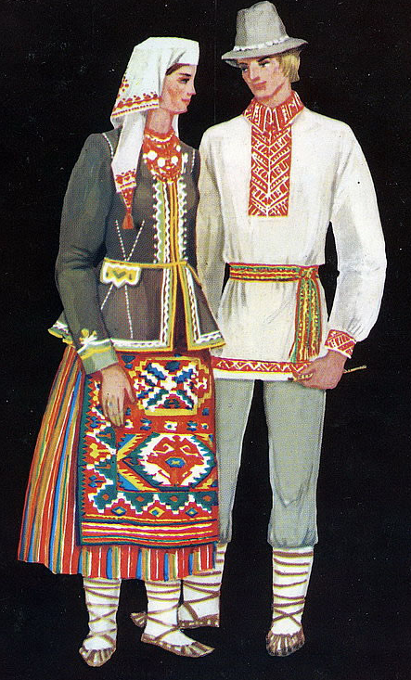
Львовская область Волынская область

в) Подолье. Район Украины, примыкающий к Карпатам и выходящий к границе с Венгрией, Румынией, Чехией. В этих местах издавна развивались овцеводство, скотоводство, имеющие решающее значение в оформлении быта и культуры этого края. В танцах преобладают трудовые и игровые темы. Повсеместно бытуют в этой местности такие танцы как "Роман", "Никола", "Марина" и пр., которые чаще всего строятся на игровом элементе и на отношениях между участниками. Очень распространены тут обрядовые пляски и хороводы.
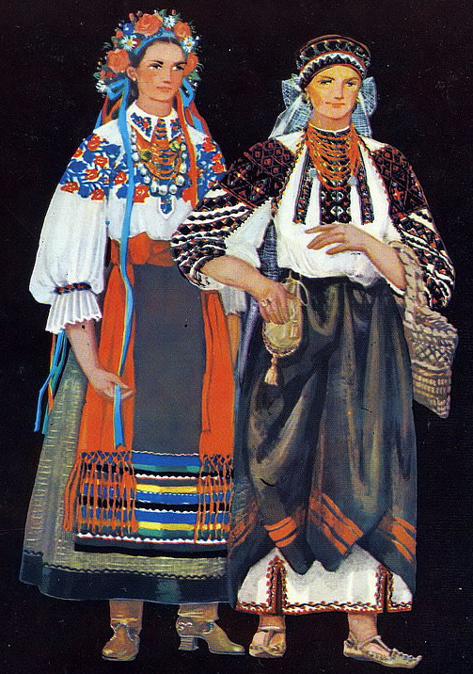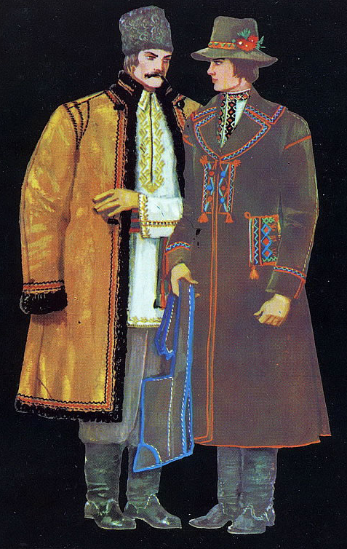
Подолье

г) Карпаты. Наиболее в этнографическом плане большая зона. Карпаты населяет множество больших и малых народов. Культура здесь очень богата и своеобразна, подчас даже контрастна одна другой. Тут как нигде сказывается близость и влияние соседей. Каждый район и область очень своеобразны и неповторимы. Гуцулы, буковинцы, бойки, станиславцы, верховинцы и множество других народностей, населяющих Карпаты, - все имеют свою песню, танцевальную культуру, свой костюм, свои обряды и обычаи.

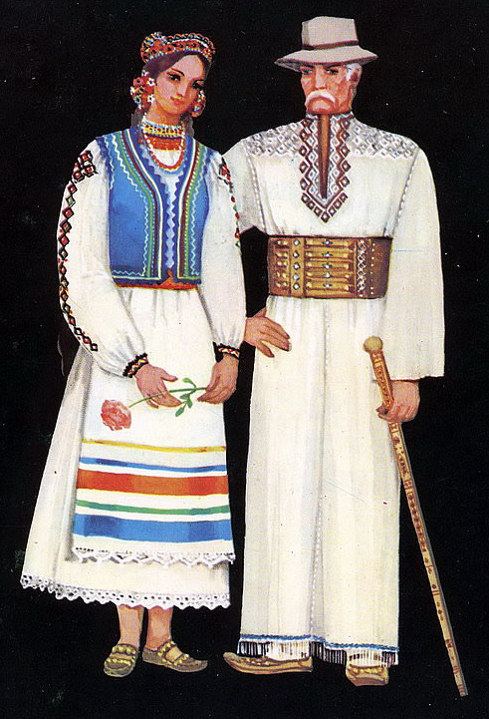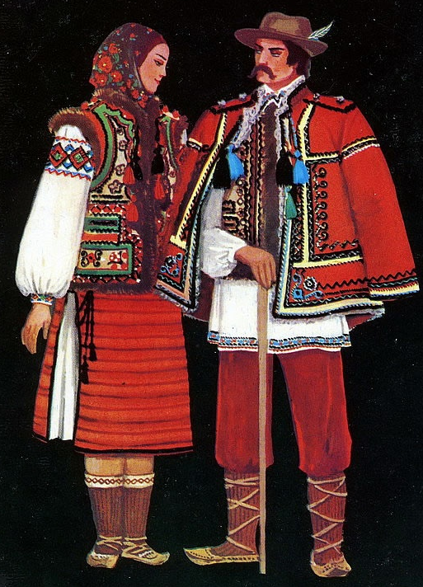
Западное Закарпатье Восточное Закарпатье
Характеризуя общенациональные танцы Украины, следует, прежде всего, отметить то, что на их развитие огромное влияние имели обряды Украины. Изобилие народных обрядов, обычаев, празднований, гуляний – порождало новые традиции, новые танцы.
Можно выделить три основных жанра украинских народных танцев: хороводы, сюжетные и бытовые танцы.
Хороводы - это древнейший из видов народного танцевальгоно искусства почти у всех народов мира. На Украине много танцев и игр, связанных с различными временами года. К ним относятся весенние игры - "Веснянки", летние игры - "Зеленый шум", "Заинька", "Лисаныса", осенние игры - "Ходит гарбуз по городу", "Перепелка", зимние игры - "Метелицы". Все эти танцевальные игры близки к хороводному танцу.
В украинском фольклоре есть три основных вида девичьих плясок.
Наиболее распространенный вид - "Плетень". Этот хороводный танец в различных областях носит разные названия: "Веснянка", "Винок", "Заплетания" и др.
"Плетень" танцуют вереницей, взявшись за руки. Проходя под "ворота", девушки заплетают и расплетают рисунок танца. Вдруг вереница распадается па группы по 3-4 и более участниц, и каждая из них водит свой плетень. Затем группы снова сливаются в длинную вереницу, и снова вьется затейливый рисунок.
Вторым характерным, хотя и менее распространенным видом девичьего танца является "Кривий танок". Это также хороводный танец, но вереница здесь замкнута. В отличие от обычных хороводов "Кривий танок" водят не по кругу, а как бы по контуру небольшой фасоли. Девушки держатся не за руки, а за концы разноцветных платков.
Непрерывно двигаясь по линии хоровода (в одну, а иногда и в другую сторону), девушки сменяют одно танцевальное движение другим, постепенно его усложняя. В отличие от "Плетня" здесь встречаются преимущественно "дробушки","выдрубци", "тынки" и т.п. При всем этом "Кривий танок", как и "Плетень", чрезвычайно лиричен.
Третий вид составляют множество веснянок (игр-танцев) с песенным сопровождением. Танец здесь является иллюстрацией текста веснянки и импровизируется в зависимости от изобретательности исполнительниц.
"Веснянки" зародились еще в языческие времена и имели тогда культово-обрядовое значение. Исполнялись "Веснянки" в период весны и начала лета, от Масленицы до Ивана Купала. В последующее время они утратили свое обрядовое значение. Центральный момент "Веснянок" - хоровод, часто в него вводятся цветы, венки.
Сюжетные танцы возникли позже, чем хороводы. В композиции танцев этого типа, в последовательности танцевальных фигур видно логичное и четкое развитие сюжетной линии.
По тематике сюжетные танцы можно разделить на группы, где основной темой являются:
а) ремесла: "Шевчик" - сапожник, "Коваль" - кузнец, "Косарь", "Кравчик" - портной, "Лесорубы" и т.д.;
б) народная героика: "Опришки" - так назывались народные повстанцы, "Аркан";
в) народный быт: "Катерина", "Коханочка", "Горлица";
г) явления природы: "Гониветер", "Зоренька";
д) образы животных: "Гусак", "Козлик", "Бычок".
Среди хороводов и сюжетных танцев есть одноименные
произведения, например, "Шевчик", "Коваль", "Голубка" и т.д. Но если в хороводах раскрытию смысла помогает текст песни, то в сюжетных танцах смысл раскрывается хореографическими способами.
Танец "Шевчик" исполняется на одной ноге: танцор беспрерывно подскакивает на одной ножке и в то же время подражает жестам сапожника, вырезающего кожу, забивающего гвозди и т.д. Это подскакивание создает своеобразный образ весельчака, мастера "золотые руки", у которого дело горит в руках, а шутка помогает в работе. В конце танца приходит заказчица, и мастер оказывается лихим ухажером, удалым плясуном, одним словом, "добрым казаком".
В группе сюжетных танцев, где темой является народный быт, встречаются и такие, которые по характеру хореографической композиции максимально приближаются к бытовым танцам. Ярким примером в этом отношении является танец "Катерина", композиции которого представляет собой казачок.
В бытовых танцах изображаются исконные черты характера украинского парода: свободолюбие, героизм, находчивость, веселость, юмор. Благородство, удаль отличают старинную героическую пляску "Гонта", которую пляшут один или несколько мужчин с саблями. Эта пляска представляет собой танцевальную импровизацию на тему клятвы на оружии запорожца-сечевика в верности родной земле. Это воинственная героическая пляска, в которой соединены традиционный ритуал военной присяги, существовавший в неписанных законах Запорожской Сечи (посыпание головы землей и т.п.) с демонстрацией военного мастерства владения оружием (саблей).
Бытовые танцы можно разделить на три группы:
а) метелицы, гопаки, казачки;
б) коломийки, гуцулки, верховины;
в) польки, кадрили.
Основой хореографии бытовых танцев являются хороводы на бытовую тематику. Танец "Метелица" еще не утратил связи с хороводами. Смысл танца передается активной динамикой движений, быстрой сменой фигур и разнообразными вращениями, что создает образ этого природного явления.
Название танца "Гопак" происходит от возгласа: "Гоп! ", танец в основном импровизационный. В танце преобладают прыжки, присядки, разнообразные вращения. Между исполнителями возникает своего рода соревнование, наподобие русского перепляса.
В прошлом "Гопак" исполнялся только мужчинами и, наряду с "Метелицей", был одним из любимых танцев запорожских казаков. Теперь танец исполняется женщинами и мужчинами. Наряду с этим "Гопак" может исполняться одним (обязательно мужчиной), двумя, тремя и больше танцорами. При исполнении этого танца ведущая роль принадлежит мужчинам. В чередовании фигур танца все подчинено тому, чтобы изобразить в танце героику, силу, мужество.
Название танца "Казачок" связано с жизнью воинов-казаков. В танце воссоздается образ непобедимого казака-запорожца полный отваги, неисчерпаемого оптимизма.
В отличие от "Гопака", “Казачок” танцуется в очень быстром темпе. Исполнение танцевальных движений отличается бисерной техникой. Дорожки, тынки, выхилясники, веревочки, присядки, голубцы и др. танцевальные движения, рисунки вихрем проносятся перед зрителем.
В "Казачке", как и в "Гопаке", распространено соревнование между отдельными исполнителями и группами. Композиция "Казачка" требует строго последовательного чередования отдельных фигур, в отличие от "Гопака", который носит импровизационный характер.
Раньше "Казачок" исполнял один танцор - хлопец, или пара (дивчина и хлопец). Теперь это массовый танец, в котором основная роль отводится женской группе.
"Плескач" - в этом танце много хлопков в ладоши (оптлесков). Танец исполняется любым количеством пар, имеет условную последовательность определённых фигур, для каждой области Украины свою. В определенной степени плескачи родственны русским кадрильным пляскам.
"Виз" (воз) - танец-импровизация, воспроизводящая свадебный воз. В середине "воза" невеста и жених. Они окружены группой дружек. Везут воз два-четыре "коня" - хлопца, по бокам воза "колеса" - хлопцы, за возом веселая гурьба гостей. Такова примерная композиция начала танца. Пройдя круг или два, "воз" рассыпается и танец продолжается в обычной форме одной из украинских народных плясок. Заканчивается танец обычно первоначальной композицией.
"Зирка" (звездочка) - композиционная особенность танца в том, что девушки и юноши или совсем не соединяются в танце, или соединяются только в каких-то переходных фигурах. Рисунок танца в основном составляют фигуры "звездочек" в самых разнообразных вариантах. Фигуры "звезд" заранее не обуславливаются и каждый исполнитель должен, быстро ориентируясь, найти свое место в возникающей фигуре. Пляшут "Зирку" обычно на ходу, т.е. идя по улице, или из села в село на гулянье. Танец начинают обычно девчата, а потом в пляску включаются хлопцы.
Коломийки, гуцулки, верховины являются танцами Западной Украины.
Композиция закарпатских, гуцульских и прикарпатских танцев характеризуются ограниченным количеством рисунков, мелкими движениями, сложными по технике.
Народные танцы жителей Карпат - украинских горцев (гуцулов, бойков, лемков) имеют специфические особенности, обусловленные влиянием искусства соседних народов: словаков, поляков, венгров, румын, молдаван.
Основной вид - круговые коломийковые танцы, распространившиеся в западных областях Украины с XIV века. Широко распространены и казачковые танцы, характерные для восточных областей Украины. Они утвердились в быту украинских горцев с XVI века. Коломийко-казачковые танцы, музыкально-хореографическую структуру которых в первой части составляют коломийковые и во второй - казачковые, являются по своей мелодике основными танцами гуцулов.
У всех прикарпатских танцев много общего: ограниченность танцевального пространства, коллективность исполнения, контрастность и симметрия.
Ограниченность танцевального пространства проявляется в конструкции танцев всех украинских горцев - в приеме закрытой круговой фигуры, где танцоры держатся за плечо или скрещенными за спиной руками и в фигурах, построенных концентрически из 2-х - 3-х кругов или круга с сольной парой в центре. Прием ограниченности проявляется также в исполнении дробных движений и мужских движений с невысоким подниманием ног, при невысоких подскоках, небольших выпадах.
Общим для танцев всех украинских горцев является также преобладание в них основных и производных круговых фигур.
Хороводы в Прикарпатье распространены нешироко из- за гористой местности. Можно назвать весенние хороводы "Веснянка", "Жук", "Вербовая дощечка", "Галычанка", "Решето", несколько новогодних хороводов.
Из сюжетных танцев на народно-героическую тему один из наиболее распространенных танцев гуцулов - "Аркан". Танцуют любое количество мужчин в круге или полукруге, форма которых сохраняется на продолжение всего танца.
Образовав круг, все мужчины кладут руки друг другу на плечи. Часто танец начинается ритмическим покачиванием на месте из стороны в сторону. Основной шаг "Аркана" повторяется в продолжение всего танца, чередуясь с другими движениями. Все движения исполняются очень четко, согласованно. Характерна для танца "Аркан" смена динамики: то движения исполняются сильно, широко, то вдруг неожиданно изменяются целые фигуры. В народе танец исполняется во главе с ведущим, который подает голосом сигнал для перемены движений: "гайдук", "аркан", "дубовый лист" и т.д.
В отличие от других народных танцев, "Коломийка" до последнего времени сохранилась как песня, инструментальная пьеса и танец. Часто в народе эти разновидности объединяются в одно целое: под песнь хора в сопровождении оркестра танцуют "Коломийку". "Коломийка" - танец отличается богатством танцевальных движений, живым темпом исполнения, ярким колоритом. Некоторые исследователи считают, что слово “коломийка” происходит от слова “коло” - круг, а некоторые - от названия города Коломый Иваново-Франковской области.
"Гуцулка" и "Верховина" в музыкальном отношении являются вариантами коломиек. С хореографической стороны "Гуцулка" отличается от "Коломийки" тем, что вторая ее часть называется казачок и имеет разнообразный рисунок и построение.
"Пивторак" - древний украинский танец. Им кончались вечерницы, свадьбы, праздники.
Среди народа широко бытуют польки и кадрили, в хореографическом отношении весьма простые. Полька в сценическом исполнении строится на основе народных полек, но с увеличением числа фигур (до 12). В ней присутствует мотив соревнования между группами исполнителей или парами, усложняется хореографический рисунок.
Кадриль также состоит из большего количества фигур - до 12.
Широкая популярность украинского народного танца объясняется его самобытностью и разнообразием, богатством хореографических средств, глубиной образов и сюжетов, красотой рисунка, богатством эмоциональных красок. Где юмор, большая искренность, задор, жизнерадостность сочетается с наличие сочных бытовых черточек и особенностей. Все это придает украинскому танцу необычайную привлекательность и делает его ценной составной частью многонационального хореографического искусства.

